Министерство науки и высшего образования Российской Федерации Федеральное государственное автономное образовательное учреждение высшего образования

**«Пермский национальный исследовательский политехнический университет»**

Электротехнический факультет

Кафедра «Информационные технологии и автоматизированные системы» направление подготовки: 09.03.04 – «Программная инженерия»

**Лабораторная работа №3.**

**«8 ферзей»**

Выполнил студент гр. РИС-24-1б

Чижов Денис Николаевич

Проверил:

Доц. Каф. ИТАС 

Ольга Андреевна Полякова

(оценка) (подпись)

(дата)

г. Пермь, 2025

**Задача:**

Дана доска 8 на 8 клеток. Необходимо разместить 8 ферзей так, чтобы они не били друг друга.

**Анализ и визуализация:**

Первый ферзь ставится на позицию А[1][1] — это клетка в первой строке первого столбца. Отмечаем крестиками те позиции, которые этот ферзь «бьет» (вертикаль, горизонталь, диагональ)

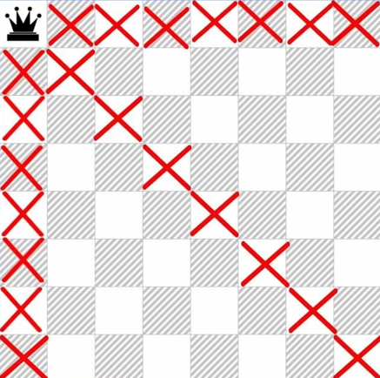

Ставим второго ферзя на первую возможную клетку второй строки. Также отмечаем крестиками позиции, которые он «бьет».

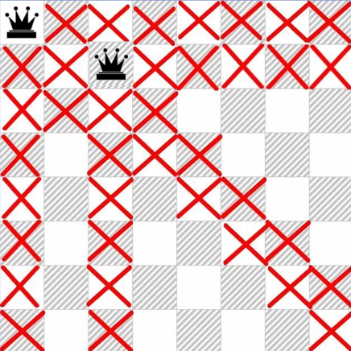

Ставим третьего ферзя на первую возможную клетку третьей строки. Также отмечаем крестиками позиции, которые он «бьет».

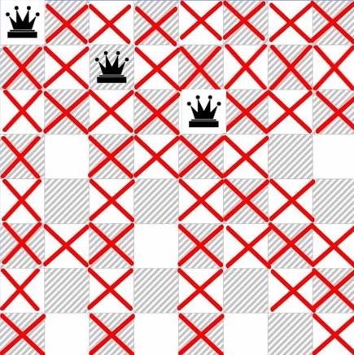

Ставим четвертого ферзя на первую возможную клетку четвертой строки. Также отмечаем крестиками позиции, которые он «бьет».

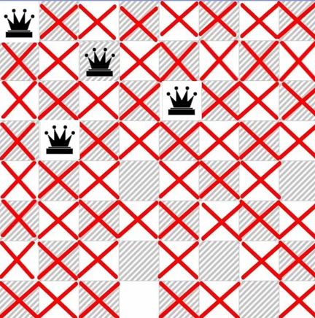

Ставим пятого ферзя на первую возможную клетку пятой строки. Также отмечаем крестиками позиции, которые он «бьет». Так как шестого ферзя поставить некуда, возвращаемся на шаг назад — переставляем предыдущего ферзя на следующую возможную клетку своей строки.

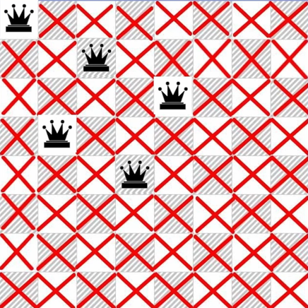

Ставим пятого ферзя на следующую возможную клетку пятой строки. Также отмечаем крестиками позиции, которые он «бьет». Так как шестого ферзя поставить некуда, возвращаемся на шаг назад - переставляем предыдущего ферзя на следующую возможную клетку своей строки. Но возможные позиции ферзя на пятой строке закончились, поэтому переходим к предыдущему ферзю — на 4 строке.

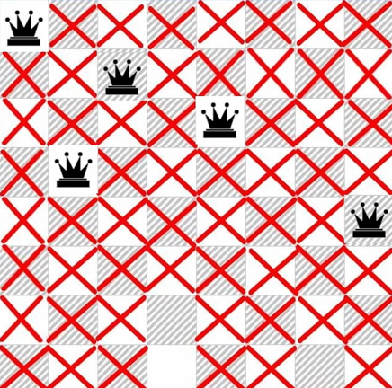

Повторение алгоритма до тех пор, пока не будут расставлены все 8 ферзей.

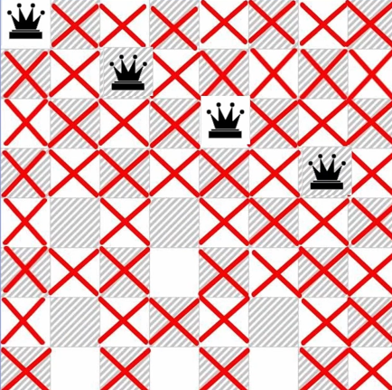

**Блок-схема:**

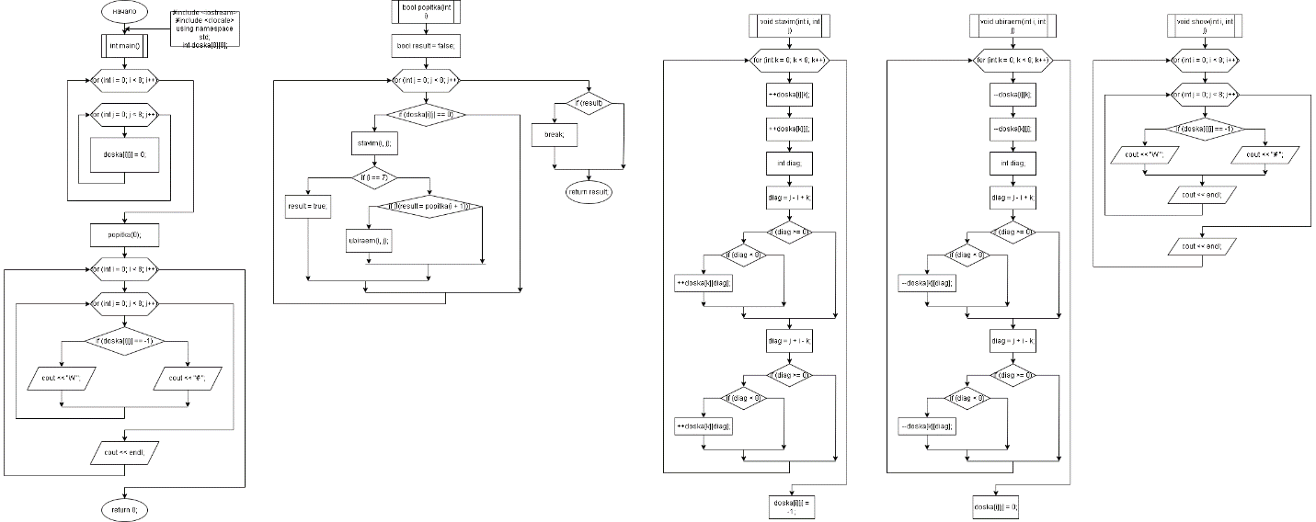

**Код:**

#include <iostream>

#include <clocale>

using namespace std;

int doska[8][8];

void show(int i, int j)

{

for (int i = 0; i < 8; i++) // вывод

{

for (int j = 0; j < 8; j++)

{

if (doska[i][j] == -1)

{

cout << "W ";

}

else

{

cout << "# ";

}

}

cout << endl;

}

cout << endl;

}

void stavim(int i, int j)

{

for (int k = 0; k < 8; k++)

{

++doska[i][k];

++doska[k][j];

int diag;

diag = j - i + k;

if (diag >= 0)

{

if (diag < 8)

{

++doska[k][diag];

}

}

diag = j + i - k;

if (diag >= 0)

{

if (diag < 8)

{

++doska[k][diag];

}

}

}

doska[i][j] = -1;

show(i, j);

}

void ubiraem(int i, int j)

{

for (int k = 0; k < 8; k++)

{

--doska[i][k];

--doska[k][j];

int diag;

diag = j - i + k;

if (diag >= 0)

{

if (diag < 8)

{

--doska[k][diag];

}

}

diag = j + i - k;

if (diag >= 0)

{

if (diag < 8)

{

--doska[k][diag];

}

}

}

doska[i][j] = 0;

show(i, j);

}

bool popitka(int i)

{

bool result = false;

for (int j = 0; j < 8; j++)

{

if (doska[i][j] == 0)

{

stavim(i, j);

if (i == 7)

{

result = true;

}

else

{

if (!(result = popitka(i + 1)))

{

ubiraem(i, j);

}

}

}

if (result)

{

break;

}

}

return result;

}

int main()

{

for (int i = 0; i < 8; i++)

{

for (int j = 0; j < 8; j++)

{

doska[i][j] = 0;

}

}

popitka(0);

return 0;

}

**Вывод:**

Программа работает. Задача решена.